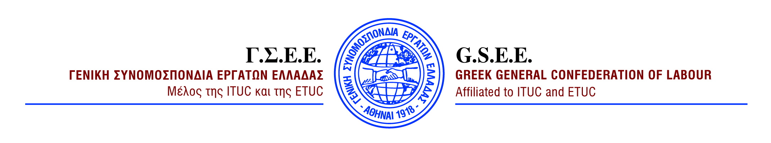

ΔΕΛΤΙΟ ΤΥΠΟΥ
2/6/2025
Πώς αμείβεται η ημέρα του Αγίου Πνεύματος

H ΓΣΕΕ, μέσω του Κέντρου Πληροφόρησης Εργαζομένων & Ανέργων της Συνομοσπονδίας (ΚΕ.Π.Ε.Α./ΓΣΕΕ), www.kepea.gr ενημερώνει τους μισθωτούς του ιδιωτικού τομέα για τη Δευτέρα 9 Ιουνίου 2025 (Αγίου Πνεύματος).

Η Δευτέρα 9 Ιουνίου 2025 (Αγίου Πνεύματος) δεν περιλαμβάνεται στις επίσημες αργίες που ορίζει ο νόμος για τους εργαζόμενους στον ιδιωτικό τομέα.
Ωστόσο οι ιδιωτικές επιχειρήσεις στη χώρα μας αργούν στην περίπτωση που η ημέρα αυτή (Αγίου Πνεύματος) έχει χαρακτηρισθεί αργία με απόφαση Περιφερειάρχη, όπως και με διάταξη ΣΣΕ, Κανονισμού Εργασίας της επιχείρησης, από επιχειρησιακή συνήθεια και έθιμο, κατά το οποίο η επιχείρηση παραμένει κλειστή την ημέρα αυτή. Εξίσου, κατά τον ίδιο τρόπο, μπορεί να ισχύουν ευνοϊκότεροι όροι ως προς την προσαύξηση της αμοιβής για την εργασία που παρέχεται νόμιμα κατά την ημέρα του Αγίου Πνεύματος.
Στην περίπτωση που οι εργαζόμενοι μισθωτοί δεν εργασθούν σύμφωνα με τα παραπάνω θα λάβουν κανονικά το μισθό τους, ενώ όσοι αμείβονται με ημερομίσθιο, δικαιούνται να λάβουν το ημερομίσθιό τους. Σημειώνεται ότι δεν είναι νόμιμος ο συμψηφισμός ημέρας οφειλόμενης ανάπαυσης (ρεπό), με την ημέρα του Αγίου Πνεύματος εφόσον λογίζεται ως ημέρα υποχρεωτικής αργίας
Αν παρότι έχει χαρακτηρισθεί η ημέρα του Αγίου Πνεύματος πρόσθετη εορτή αργία για μία επιχείρηση, αυτή λειτουργήσει φέτος κατ’εξαίρεση, τότε οι εργαζόμενοι που απασχολούνται δικαιούνται προσαύξηση 75%, που υπολογίζεται στο ημερομίσθιό τους (εφόσον αμείβονται με ημερομίσθιο) ή στο 1/25 του μηνιαίου μισθού τους (εφόσον αμείβονται με μηνιαίο μισθό).

ΓΡΑΜΜΑΤΕΙΑ ΕΠΙΚΟΙΝΩΝΙΑΣ ΚΑΙ ΜΕΣΩΝ ΚΟΙΝΩΝΙΚΗΣ ΔΙΚΤΥΩΣΗΣ

